LAPORAN JOBSHEET
“12- Incremental Static Regeneration (ISR)”
MATA KULIAH PEMROGRAMAN BERBASIS FRAMEWORK



M. FATIH AL GHIFARY
2341720194 / TI-3A

PROGRAM STUDI D-IV TEKNIK INFORMATIKA
JURUSAN TEKNOLOGI INFORMASI
POLITEKNIK NEGERI MALANG
2026

Implementasi ISR Otomatis
Bagian 1 – Tambahkan revalidate
- Buka halaman static.tsx pada folder src/pages/product
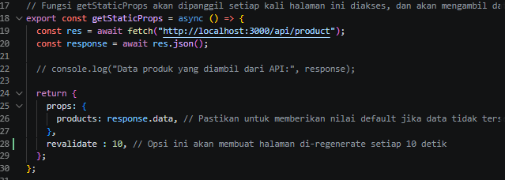
Menambahkan revalidate
Bagian 2 – Pengujian ISR
Jalankan: ( lakukan hal sama seperti JS sebelumnya untuk ngebuild SSG)
- npm run build ( jika berhasil )
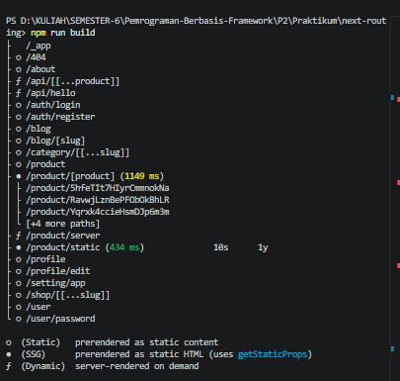
- Tambahkan data baru di database pada firebase
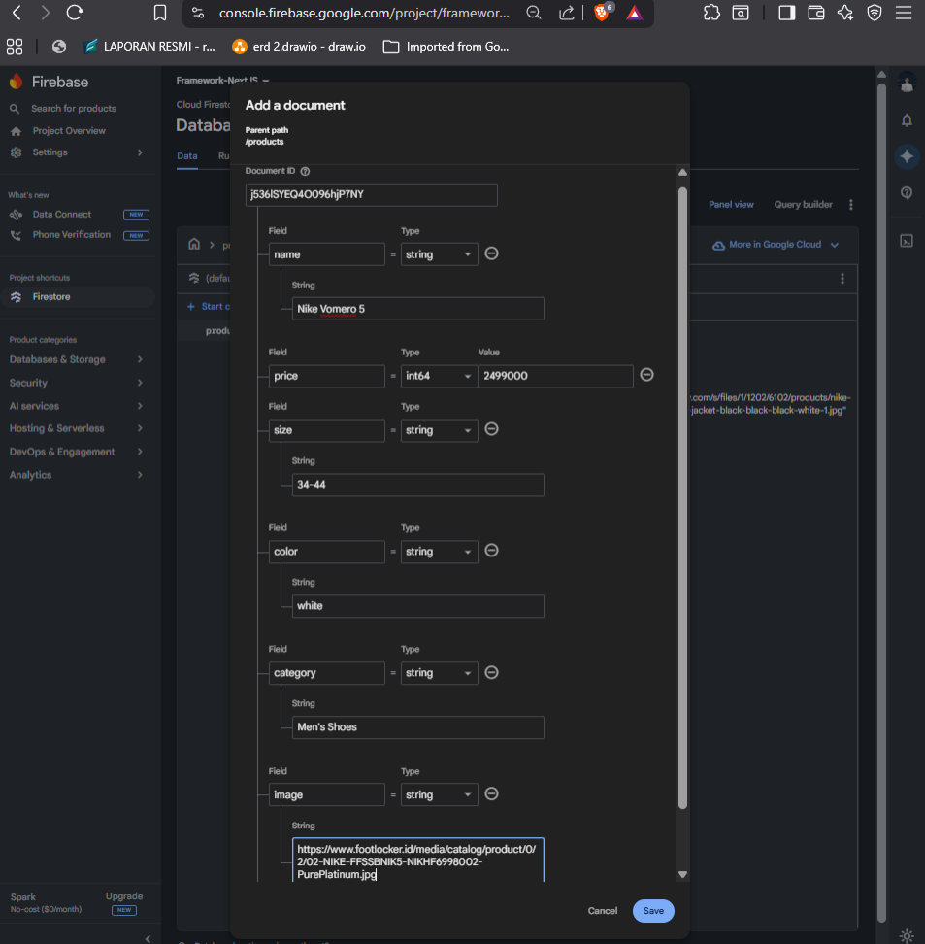
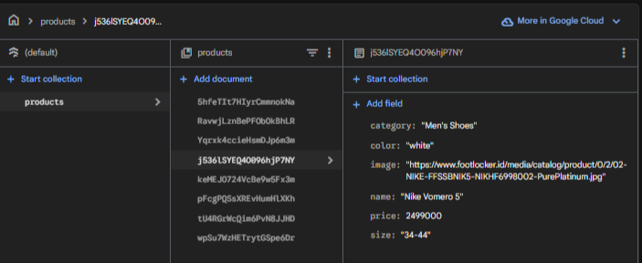
- Refresh halaman sebelum 10 detik → Data lama.
Sebelum 10 detik data yang akan ditampilkan masih data lama
Data terupdate otomatis setelah 10 detik setelah di refresh
Refresh setelah 10 detik → Data baru muncul.
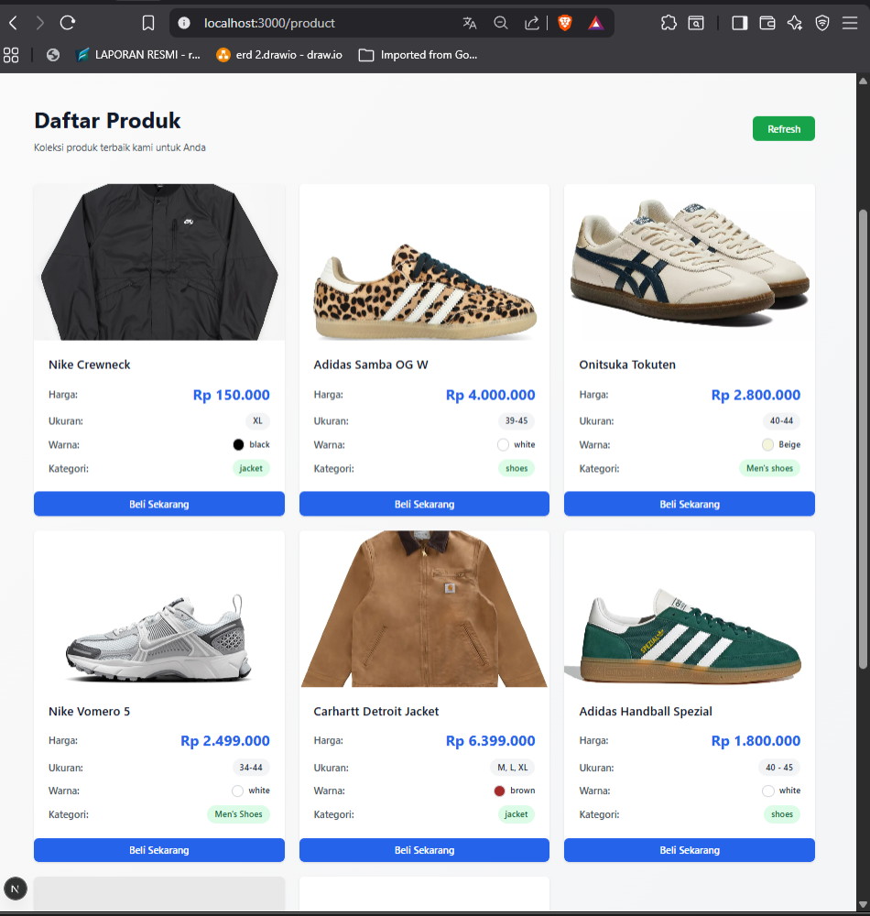
Data terupdate otomatis setelah 10 detik setelah di refresh
On-Demand Revalidatio
Bagian 1 – Buat API Revalidate
- Buat file revalidate.ts pada folder pages/api/ dan modifikasi
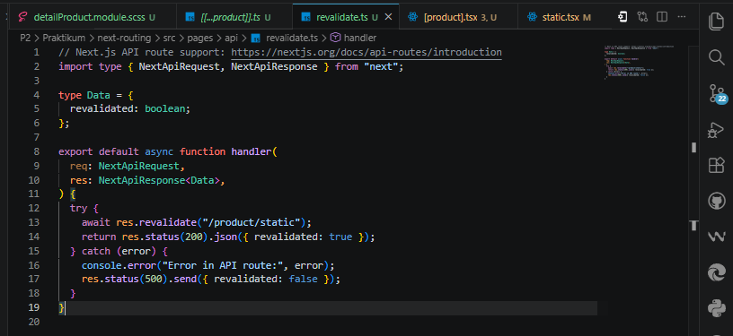
Note: :jika kita menggunakan code ini ada sedikit masalah yaitu Ketika salah satu data dihapus maka data yang terhapus tidak secara otomatis terupdate pada layar meskipun sudah di refresh selama 10 detik. Untuk bisa terupdate data yang ditampilkan diperlukan trigger dengan mengakses apinya http://localhost:3000/api/product
Bagian 2 – Tambahkan Parameter Data
Untuk mengatasi hal tersebut ( pada bagian 1) maka suatu kondisi pada file revalidat
- Modifikasi file revalidate.ts
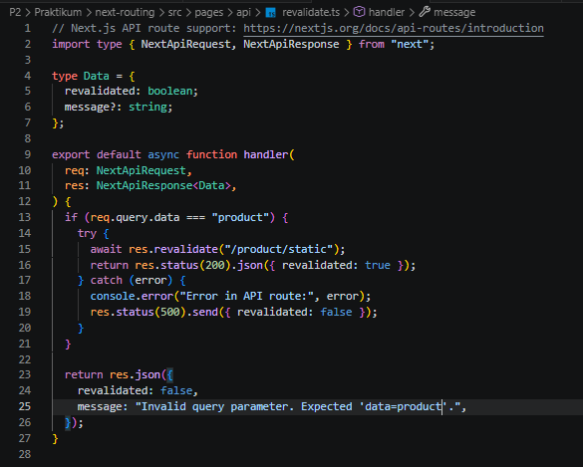
- Uji coba menambahkan parameter dan value pada url http://localhost:3000/api/revalidate?data=product maka akan muncul true dan sesuai dengan kondisi (req.query.data ===”product”)
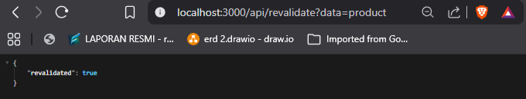
- Uji coba dengan url http://localhost:3000/api/revalidate?data=
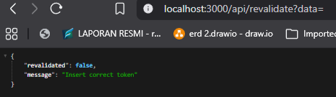
Bagian 3 – Tambahkan Token Security
Perlu ditambahkan paramater agar user tidak merubah data melalui url
- Buka file .env dan modifikasi
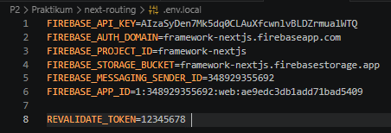
- Modifikasi file revalidate.ts tambahkan kondisi pada line 13 – 17
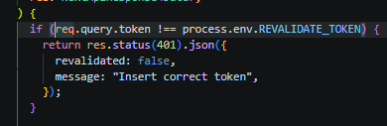
Pengujian Manual Revalidation
Jalankan http://localhost:3000/api/revalidate?data=product&token=12345678
Jika Benar
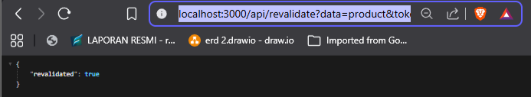
{ revalidate: true }
Jika Salah

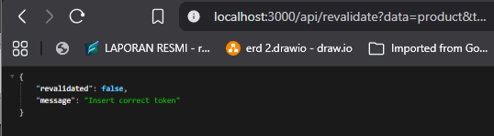

TUGAS PRAKTIKUM
- Tambahkan lagi produk pada firebase
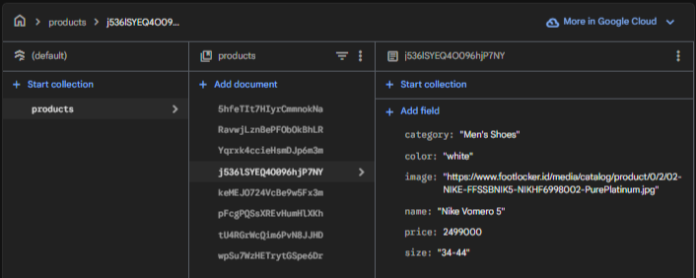
- Implementasikan ISR dengan revalidate: 10.

- Tambahkan endpoint On-Demand Revalidation.
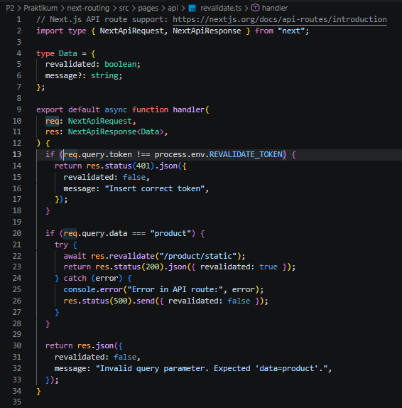
- Tambahkan validasi token.
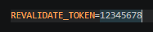
- Uji dengan:
- Token benar (menggunakan http://localhost:3000/api/revalidate?data=product&token=12345678 )

- Token salah (menggunakan http://localhost:3000/api/revalidate?data=product&token=123456 )

- Tanpa token (menggunakan http://localhost:3000/api/revalidate?data=product&token= )
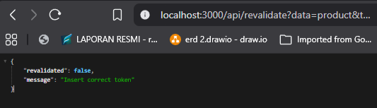

PERTANYAAN ANALISIS
- Mengapa ISR lebih fleksibel dibanding SSG?
ISR (Incremental Static Regeneration) lebih fleksibel karena halaman yang sudah di-build tidak perlu di-build ulang secara manual untuk mendapatkan data terbaru. Pada praktikum kamu, dengan revalidate: 10, halaman otomatis memperbarui data setiap 10 detik setelah diakses, sehingga tetap cepat seperti SSG tetapi juga bisa mengikuti perubahan data di database tanpa harus menjalankan npm run build lagi.

- Apa perbedaan revalidate waktu dan on-demand?
Revalidate waktu (revalidate: 10) bekerja otomatis berdasarkan interval waktu tertentu, artinya data akan diperbarui setelah waktu tersebut ketika halaman di-refresh. Sedangkan on-demand revalidation bekerja secara manual melalui API (misalnya /api/revalidate), sehingga update hanya terjadi saat endpoint tersebut dipanggil, seperti yang kamu lakukan dengan parameter data=product.

- Mengapa endpoint revalidation harus diamankan?
Endpoint revalidation harus diamankan karena endpoint ini bisa memicu pembaruan data halaman secara langsung. Pada praktikum kamu, ditambahkan token agar tidak semua orang bisa mengakses URL tersebut. Tanpa pengamanan, siapa saja bisa memicu revalidasi dan berpotensi mengganggu performa atau memanipulasi perilaku aplikasi.

- Apa risiko jika token tidak digunakan?
Jika token tidak digunakan, endpoint revalidation bisa diakses oleh publik tanpa batas. Risiko yang terjadi adalah spam request ke endpoint, beban server meningkat, serta potensi penyalahgunaan seperti trigger revalidasi terus-menerus yang bisa menyebabkan performa aplikasi menurun atau tidak stabil.

- Kapan ISR lebih cocok dibanding SSR?
ISR lebih cocok digunakan ketika data tidak harus selalu real-time, tetapi tetap perlu diperbarui secara berkala, seperti pada kasus produk e-commerce di praktikum kamu. Dibanding SSR yang selalu render di server setiap request, ISR lebih efisien karena tetap menggunakan halaman statis namun bisa update otomatis atau manual saat diperlukan.

